**一、安装python**

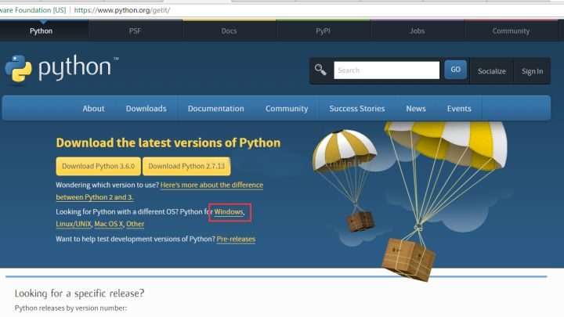

进入页面就有两个版本的下载选择，2.x版本和3.x版本，或者根据系统选择对应版本。

点击Windows，跳转到Windows版本页面：

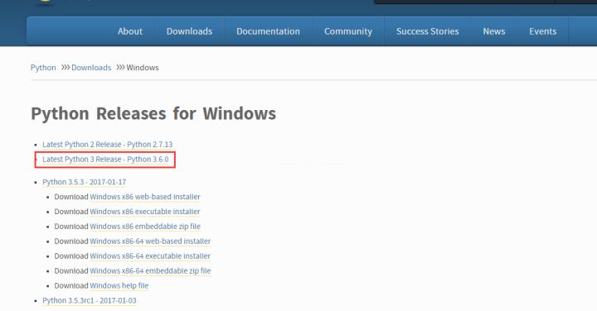

点选Python3.6.0版本，进入3.6版本页面，拉到页面下方，找到files。

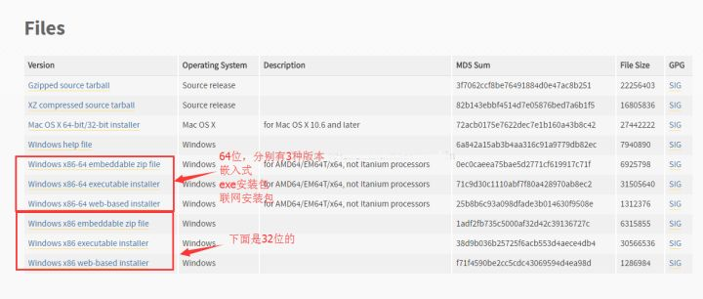

选择64位or32位（x86-64即64，x86即32位），每种都有3个版本

embeddable zip file是嵌入式的，可以集成到其它应用中；

executable installer是exe可执行文件方式安装；

web-based installer是联网安装包，需要有网络环境；

如果不是嵌入式的，后两种方式都是可以的。这里我下的是web-based版本，下载后双击运行，进入安装程序：

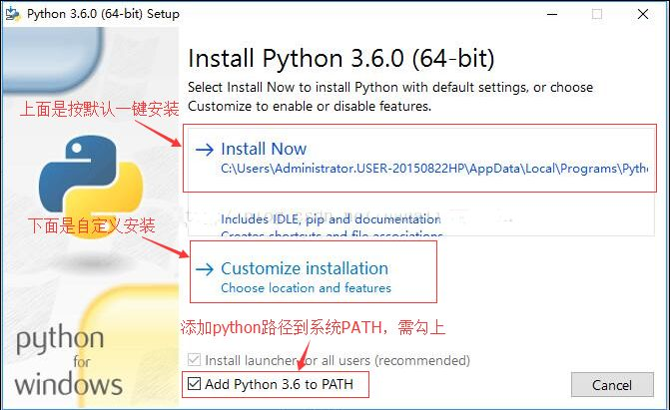

可选默认安装方式，也可自定义安装，两种方式都需勾上下方的Add Python 3.6 to PATH，这里我们选自定义安装Customize installation

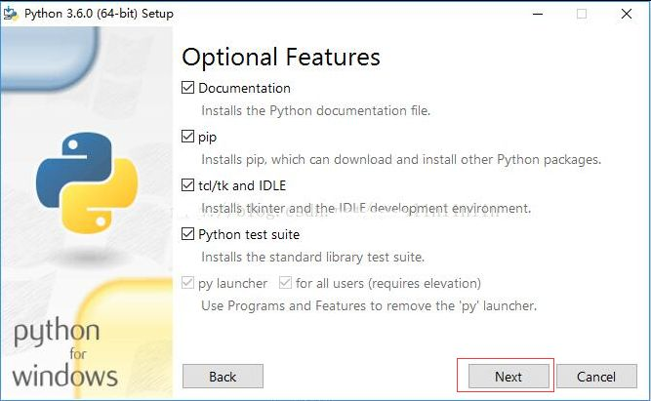

这里我们按默认全选即可，Next



勾上第一个选项，选择安装路径后（注意安装路径不要包含中文，否则后面安装工具可能会报错），点击install就开始安装了

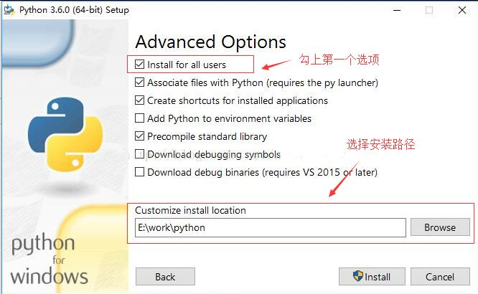

等待安装...

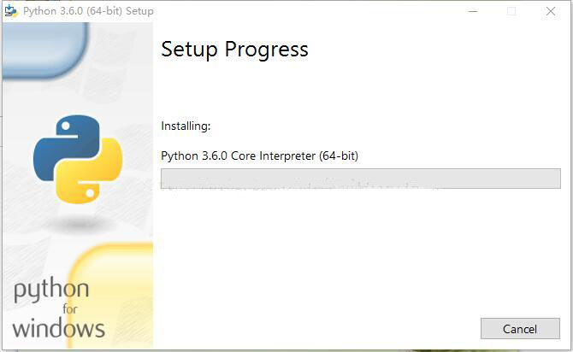

安装完成，点击close，python安装完毕~ 前面已勾选了add path，所以无需设置任何系统变量，即可使用。

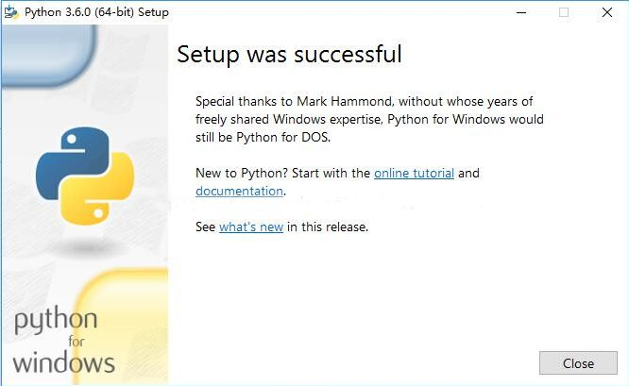

**二、安装selenium**

上面python已安装完毕，接下来安装selenium。

安装selenium只需在命令行进入python安装目录下，执行 pip install selenium 即可自动安装。

安装完成后pip list 命令查看已安装列表清单，能看到selenium表示现在成功

**三.安装webdriver**

webdriver驱动在chrome仓库下载：<http://chromedriver.storage.googleapis.com/index.html>

将驱动放到系统的 path 环境变量目录下。如：C:\Windows\System32 或者 python 安装目录 等。

**注意：webdriver 的驱动不向下兼容，确定浏览器的版本后下载，尤其是 chrome 浏览器。**

完成安装后在IDLE输入 from selenium import webdriver ，如果没报错即代表安装成功。

**四、pycharm下载**

这是 PyCharm 的下载地址：<http://www.jetbrains.com/pycharm/download/#section=windows>

进入该网站后，我们会看到如下界面:

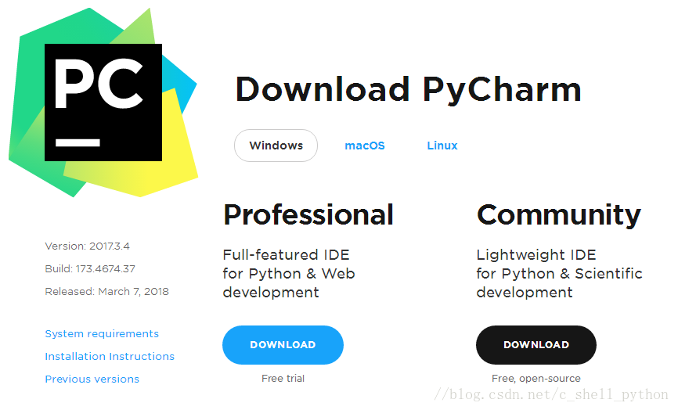

professional 表示专业版，community 是社区版，推荐安装社区版，因为是免费使用的。

1、当下载好以后，点击安装，记得修改安装路径，我这里放的是D盘，修改好以后，Next

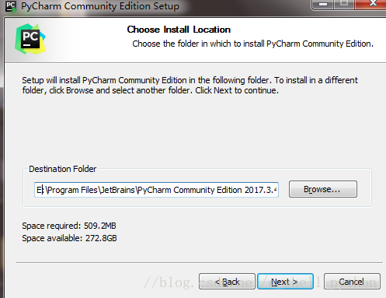

2、接下来是

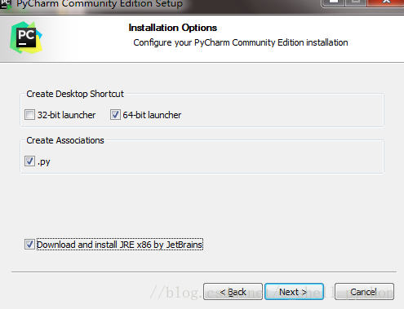

我们可以根据自己的电脑选择32位还是64位，目前应该基本都是64位系统吧

3、如下

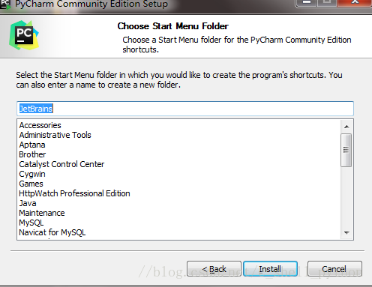

8、这时候Pycharm也装好了，我们进入该软件。

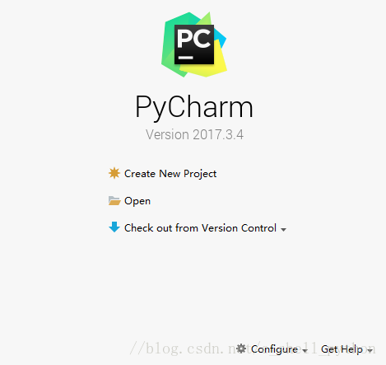

9、点击Create New Project，接下来是重点

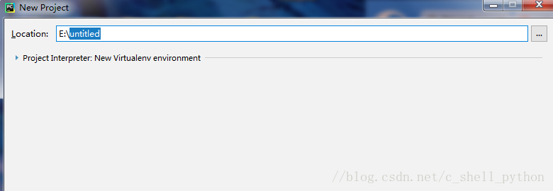

Location是我们存放工程的路径，点击https://www.runoob.com/wp-content/uploads/2018/05/1525863039-5575-.png这个三角符号，可以看到pycharm已经自动获取了Python 3.5。

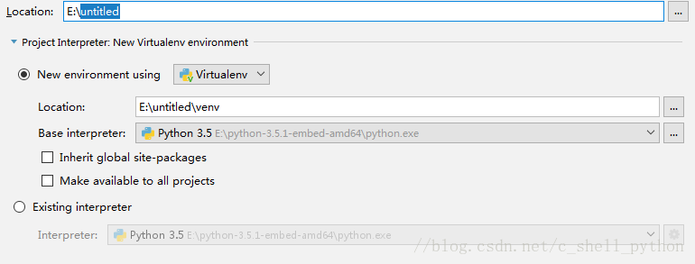

点击第一个https://www.runoob.com/wp-content/uploads/2018/05/1525863039-7886-.png我们可以选择Location的路径，比如

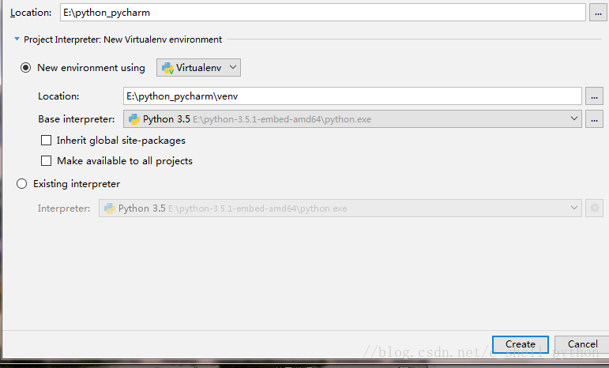

记住，我们选择的路径需要为空，不然无法创建，第二个Location不用动它，是自动默认的，其余不用点，然后点击Create。出现如下界面，这是Pycharm在配置环境，静静等待。最后点击close关掉提示就好了。

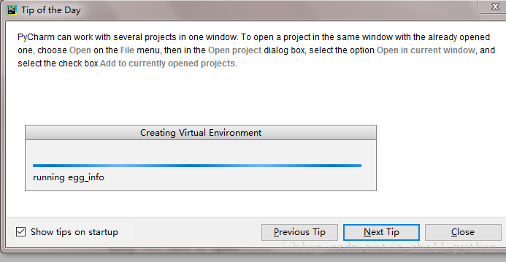

10、建立编译环境

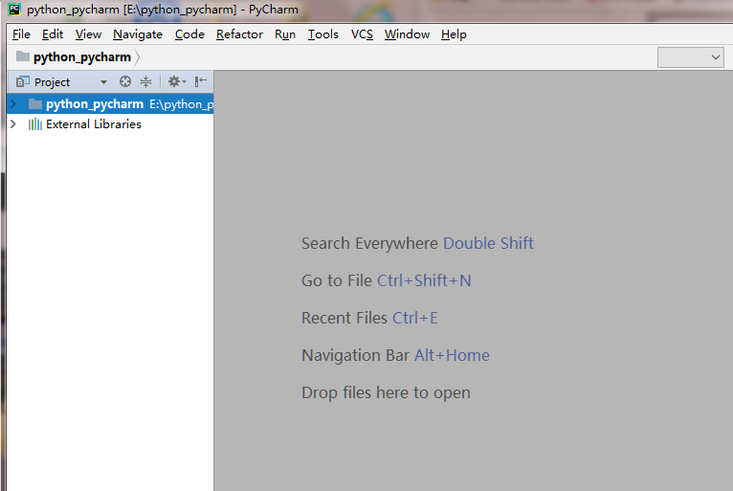

右键https://www.runoob.com/wp-content/uploads/2018/05/1525863039-5988-.png点击New,选择Python File

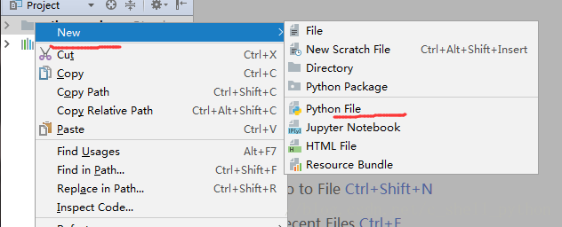

给file取个名字，点击OK

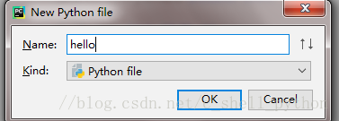

系统会默认生成hello.py

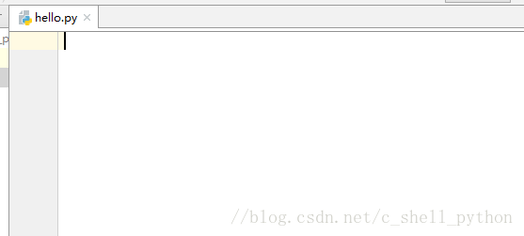

好了，至此，我们的初始工作基本完成。

11、我们来编译一下

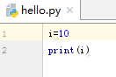

快捷键ctrl+shift+F10或者点击https://www.runoob.com/wp-content/uploads/2018/05/1525863038-3561-.png绿色三角形,就会编译，编译结果如下

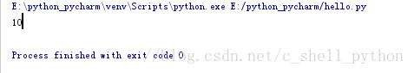

12、对了，因为我之前已经添加过了，所以可以直接编译，还有很重要的一步没说，不然pycharm无法找到解释器，将无法编译。

点击File,选择settings,点击https://www.runoob.com/wp-content/uploads/2018/05/1525863040-8642-.png

添加解释器



最后点击Apply。等待系统配置。

如果我们需要添加新的模块，点击绿色+号

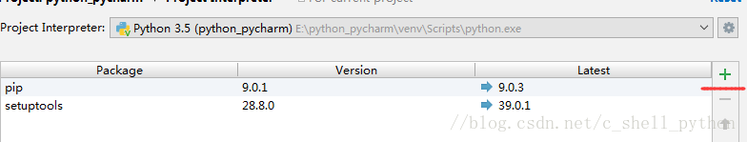

然后直接搜索pymysql

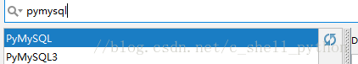

然后点安装

https://www.runoob.com/wp-content/uploads/2018/05/1525863040-5220-.png

以上就是pycharm的安装过程以及初始化，还有Python解释器的安装配置。

**四、注意事项**

1.python和pycharm存放在D盘下，可以直接压缩复制，需要配置

Chromedrive的环境变量。

2.其他需要下载导入的python库可以在网上查找安装。